Revista Virtual Razas de Perros

**Asignatura:** Diseño de Sistemas II

**Docente:** Ing. Ligia Astrid Bonilla Hernández

**Presentan:**

|  |  |
| --- | --- |
| García Meléndez, Yenifer Zuleyma  Hernández Hernández, Stefany Magaly  Iraheta Medrano, Luis José | GM15002  HH14012  IM15005 |

Ciudad Universitaria - Ciclo II  
Diciembre 2018.

Índice

Introducción 3

CAPÍTULO I: PLANTEAMIENTO DEL PROBLEMA 4

1.1. Descripción problemática. 5

1.2. Formulación del problema 6

1.1. Justificación. 7

1.2. Objetivos 9

1.2.1. General 9

1.2.2. Específicos 9

CAPÍTULO II: MARCO TEORICO 10

CAPÍTULO III: ANÁLISIS 17

3.1. Diagrama De Casos De Uso 18

CAPÍTULO IV: DISEÑO GLOBAL 19

4.1. Pantallas 20

4.1.1. Menú 20

4.1.2. División De Pantalla 21

4.1.3. Puntos Calientes 21

4.1.4. Resoluciones De Dispositivos 23

4.2. Fuentes Y Colores 24

4.3. Revista 26

CAPÍTULO V: DISEÑO DETALLADO 27

5.1. Diagrama De Secuencia 28

5.2. Clases Y Paquetes 29

5.3. Diagrama De Despliegue 30

5.4. Base De Datos 31

5.5. Diccionario De Datos 31

Conclusiones 32

Recomendaciones 33

# 

# Introducción

La realidad aumentada, si bien es un concepto hermano de la realidad virtual, responde a todo un universo independiente de posibilidades, pero se le ha visto opacado a este término con el auge de los visores de realidad virtual, como Oculus Rift o Samsung Gear VR.

La realidad aumentada implica generar experiencias virtuales que complementan un espacio real, y esto ya ha sido manipulado desde hace años.

En cuestión de libros y revistas, esta tecnología no ha estado ausente. De hecho, la publicidad ha utilizado realidad virtual para generar experiencias innovadoras que salen del papel y que aprovechan los dispositivos móviles como intérpretes

La industria editorial, la literatura y los videojuegos también se han combinado para crear productos innovadores que buscan reinventar la experiencia de los lectores. Por ejemplo, PlayStation lanzó hace un par de años el Wonderbook: Book of Spells, un libro que utiliza realidad aumentada para interactuar con un sistema PlayStation 3:

La industria editorial impresa ha demostrado a lo largo de los años, que lejos de ser opacada por la tecnología, se ha mantenido fuerte y constante en el gusto de los lectores, por encima de los libros electrónicos y las tabletas de lectura, sin embargo, la realidad aumentada podría ser un gran complemento para los libros impresos.

# CAPÍTULO I: PLANTEAMIENTO DEL PROBLEMA

## Descripción problemática.

La realidad aumentada es un campo de experimentación en auge, y por lo tanto, hasta que no se concrete un poco más un estándar fijo habrá cambios continuos en la forma de hacer y visualizar este sorprendente efecto.

La realidad aumentada empezó a utilizarse en impresos con los famosos QR, que podían dirigirte a una URL, descargar un contacto y poca cosa más, haciendo una foto con el móvil al código.

Actualmente, estos códigos han evolucionado, y aparte de realizar una acción al leer el código, ofrecen una experiencia mucho más rica, mostrando a través de la pantalla de un móvil o Tablet elementos que interactúan directamente en el entorno en el que estén, adaptándose a él y consiguiendo cosas tan espectaculares como ver un modelo en 3D en tiempo real, girándolo y rotándolo a voluntad.

A día de hoy, vemos que hay dos opciones. Una de ellas lee una imagen clave que interpreta un software, y el otro modo sólo funciona como unos códigos concretos, al estilo de un QR. Básicamente la idea es la misma, y no tiene ninguna complejidad de realización. Dentro de las empresas que ofrecen este servicio, vemos dos gratuitas más destacadas. Aurasma y los españoles Aumentaty

El flujo de trabajo es tremendamente sencillo. La idea general es situar unas marcas en un impreso para que un dispositivo pueda interpretarlas y mostrar una realidad superpuesta al objeto físico. Se puede subir un vídeo, una animación, un modelo 3D… prácticamente cualquier cosa que se nos ocurra. Para ello, Aurasma entiende imágenes, objetos o situaciones físicas como trigger (traducción literal, “gatillo”) para “disparar” la Realidad Aumentada.

Se pretende realzar más esta manera de ver las revistar ya que solo vemos con imágenes concretas pero que pasaría si eso cambia y la podríamos ver en realidad aumentada y como bien se dice ver en 3D es por ello que se nos dio la tarea de realidad una aplicación de realidad aumentada más una revista.

## Formulación del problema

Realización de una Revista Virtual y física de Razas de Perros para obtener más información y más realismo a la hora de leer una revista física por partes de los estudiantes de Ingeniería de Sistemas Informáticos de la Universidad de El Salvador Facultad Multidisciplinaria Oriental, que cursan la catedra de Diseño de Sistemas en el ciclo II 2018.

## Justificación.

La realidad aumentada es una tecnología que puede tener miles de aplicaciones, pero ha resultado de vital importancia en el mundo de la educación. Como ya lo anticipaba el informe Horizon 2010, la realidad aumentada (RA), se está convirtiendo en una tecnología que se incorpora a diferentes ámbitos, entre ellos, el educativo. La realidad  aumentada es aquella **tecnología que permite incorporar datos virtuales** (texto, híperenlaces, audio, vídeo, multimedia, entre otros) a partir de un objeto del mundo real.

Para lo cual es necesario contar con un dispositivo móvil, tablet o portátil con una cámara, además de un software que pueda procesa la información, entre los que destacan  layar, aumentaty o wikitude, programas que están consideradas como las mejores. Así mismo, se requieren unos activadores de realidad aumentada y una pantalla donde mostrar la imagen real junto con los datos recuperados.

Es importante hacer**la diferenciación entre realidad virtual y realidad aumentada**. Mientras que en el primer caso nos sumergimos en un mundo virtual que nos genera un ordenador, en la realidad aumentada nos servimos del mundo virtual para ampliar la información del mundo real, con la finalidad de poder interactuar con ella.

En la actualidad, son diversas las ventajas que la realidad aumentada ofrece en el sector educativo, por ejemplo:

1.- Los libros de texto **mejorarían su nivel de interactividad**, permitiendo visualizar objetos en 3D, integrando ejercicios en el que el alumno pueda explorar objetos desde todas las perspectivas posibles como los principios básicos de anatomía, los artefactos de ingeniería o las obras de arte que se podrían ver desde diferentes ángulos.

2.- La realidad aumentada también permitiría conocer información sobre ubicaciones físicas concretas, en la que los profesores, los alumnos y las familias **puedan crear itinerarios**, Escenarios y experiencias basadas en la geolocalización, la experiencia la puedes obtener usando aplicaciones como Eduloc o Espira.

3.- También es posible integrar la RA a través de metodologías de trabajo más activas y de corte constructivista como WebQuests, mejorando la motivación del alumnado y contribuyendo al aprendizaje por descubrimiento.

4.- Desde **el punto de vista del e-learning**, puede integrarse en cursos on-line o a través de incorporar juegos virtuales basados en el reconocimiento gestual y la geolocalización.

OpenSpace3D es una plataforma libre y abierta del desarrollo de la fuente para los proyectos interactivos del tiempo real 3D. Sus ventajas de las cañerías son:

* De uso fácil, usted puede crear una escena interactiva entera 3D, con gran calidad gráfica, sin escribir ningún código.
* La energía, porciones de funcionalidad se incluye directamente, realizando un uso de OpenSpace3D consista en ligar las funcionalidades Together, y definir el suyo las interacciones mutuas.
* El avance tecnológico, nuestra subsistencia del equipo buscando para e integra las tecnologías pasadas en dominios de la realidad, del reconocimiento de discurso, y de los gráficos de computadora virtuales.

Es metas: Facilite el desarrollo de los nuevos ambientes de colaboración del trabajo (reuniones distantes en conferencia de la tela), del entrenamiento, de la simulación, innovación, e-comercio, las redes sociales de la expresión y de compartir o masivo los juegos multiusos los usos profesionales y públicos. Proporcione a los ingenieros y a reveladores una plataforma abierta y libre del desarrollo para el uso en tiempo real 3D y permítalos a la nueva realidad virtual HMI del prototipo. Democratize el uso de 3D en tiempo real y que permite el acceso a una audiencia ancha que se extiende de estudiantes a las cuentas grandes a través de los SMEs y de las instituciones de investigación.

## Objetivos

### General

* + Desarrollar una aplicación móvil de realidad aumentada usando la revista “8 Razas Populares”

### Específicos

* Demostrar cada una de las interacciones que el usuario puede tener con el perrito animado.
* Mostrar cada una de las características que posee cada raza de perro por medio de la aplicación móvil.

# CAPÍTULO II: MARCO TEORICO

En el ámbito científico, una definición comúnmente aceptada es la que proporciona Azuma que presenta la RA como un conjunto de tecnologías que combinan imágenes reales y virtuales, de forma interactiva y en tiempo real, de manera que permite añadir la información virtual a la información física que el usuario percibe del mundo real.

Es este elemento del "mundo real" el que diferencia la Realidad Aumentada de la Realidad Virtual (RV) ya que la Realidad Aumentada no sustituye la realidad física sino que sobreimprime información añadiendo esa información en el contexto de la realidad existente, por ejemplo, añadiendo estadísticas sobre una atracción turística o permitiendo ver cómo queda un sofá en el salón de un potencial cliente. A diferencia de la RA, la RV “transporta” al usuario fuera del mundo real, reemplazando este mundo por el mundo virtual creado sintéticamente por ordenador.

Para apreciar la transición entre ambas tecnologías, es muy útil mostrar la figura de Paul Milgram y Fumio Kishino que explica el concepto “RealityVirtuality Coninuum” [3]. Este concepto muestra la transición entre el mundo real y el mundo virtual y cómo, entre medias, el espacio está dominado por una realidad mixta donde están ambos presentes

Elementos necesarios para componer un servicio de Realidad Aumentada

Un sistema de Realidad Aumentada consiste en tres simples fases. Una primera fase de reconocimiento, una segunda de seguimiento y, por último, una última fase de mezclar/alinear la información del mundo o del objeto virtual debe estar correctamente alineada con la imagen del mundo real. Teniendo esto en cuenta, se van a detallar los elementos necesarios para componer un servicio de realidad aumentada.

- Por un lado, un elemento que capture las imágenes de la realidad que están viendo los usuarios. Basta para ello una sencilla cámara presente en el teléfono, tableta o gafas de RA.

- Por otro lado se necesita un elemento sobre el que proyectar la mezcla de las imágenes reales con las imágenes sintetizadas. Este elemento puede ser una pantalla de ordenador, de móvil o el display de unas gafas de realidad aumentada.

- En tercer lugar, es preciso tener un elemento de procesamiento, o varios de ellos que trabajan conjuntamente. Su cometido es el de interpretar la información del mundo real que recibe el usuario, generar la información virtual que cada servicio concreto necesite y mezclarla de forma adecuada. El punto del procesamiento es importante a la hora de determinar el grado de madurez del dispositivo. En la actualidad, el procesamiento de los smartphones, tabletas y ordenadores es muy elevado pero aún está limitado en el caso de las gafas de realidad aumentada.

- Finalmente se necesita un elemento al que podríamos denominar «activador de realidad aumentada». En un mundo ideal el activador sería la imagen que están visualizando los usuarios, ya que a partir de ella el sistema debería reaccionar. Pero, dada la complejidad técnica que este proceso requiere, en la actualidad se utilizan otros elementos que los sustituyen.

Se trata entonces de elementos de localización como los GPS que en la actualidad van integrados en gran parte de los Smartphone, así como las brújulas y acelerómetros que permiten identificar la posición y orientación de dichos dispositivos, así como las etiquetas o marcadores del tipo RFID o códigos bidimensionales, o en general cualquier otro elemento que sea capaz de suministrar una información equivalente a la que proporcionaría lo que ve el usuario, como por ejemplo sensores.

Señalar en este punto que éste es uno de los campos en los que más se ha avanzado en los últimos años, gracias a la proliferación de dispositivos con sensores y a la continua mejora en la calidad de vídeo de las cámaras que ha llevado a una disminución de precios en los dispositivos. Pero aún con todo, aún representa un área de estudio a considerar en la realización de una aplicación de RA y una línea de investigación importante con retos por abordar.

Es por ello, que nos gustaría profundizar en las distintas tecnologías de seguimiento disponibles para realizar una aplicación de realidad aumentada. Estas técnicas de seguimiento, también conocidas por su nombre en inglés, “tracking”, se presentan en la siguiente tabla y muestran los principios en los que se basan.

Entrando un poco más en detalle en cada una de las distintas técnicas, cabe señalar que las tecnologías de seguimiento basadas en sensores eran las predominantes hace más de una década. Los sistemas de tracking se basaban en distintos tipos de sensores: infrarrojos, Bluetooth, WIFI, etc. En la actualidad estos sistemas se utilizan en combinación con técnicas de visión para mejorar las prestaciones de los sistemas de seguimiento.

El principal inconveniente, en general, de estas las aproximaciones basadas en sensores es que, de no existir (por ejemplo: una red WIFI), requieren de una inversión importante para crear las infraestructura de soporte.

Además, su utilización es adecuada para interiores pero, en exteriores la precisión de las localizaciones es menor, si bien pueden utilizarse en combinación con los sensores GPS disponibles en la mayoría de los smart devices actuales.

Tecnologías de seguimiento basadas en visión por computador

Estas tecnologías se basan en aprovechar las capacidades de captación de imágenes (foto, video) disponibles en los dispositivos actuales. Las tecnologías de localización basada en visión por computador se dividen en dos grandes grupos: identificación/localización basada en marcadores e identificación/localización basada en reconocimiento de características naturales (carteles, rótulos, mobiliario, etc).

Las técnicas basadas en marcadores fueron las primeras en desarrollarse existiendo varios tipos de marcadores: códigos de barras, QR (Quick Response Barcode) o Bidi. Los marcadores se caracterizan por ser fáciles de reconocer en base al alto contraste de los elementos que los componen. Una de las características más destacables que presentan es que su reconocimiento permite calcular la distancia y el ángulo a los mismos del dispositivo desde el que se está capturando la imagen. Por el contrario, además de ser elementos “artificiales” al elemento con respecto al que posicionar el usuario, presentan el inconveniente de tener que ser visibles y no poder ser ocluidos por otros objetos.

Esta técnica se fundamente en la utilización de una cámara para percibir el marcador desde un punto visual específico y un software (en el móvil, tableta, ordenador) que hace que aparezca una información sobreimpresa (imagen 3D, información adicional del producto, etc.).

Esta técnica de seguimiento basada en marcadores es muy útil dado que los marcadores son muy fáciles de reconocer por cualquier dispositivo con cámara y no requieren una gran capacidad de proceso. Por lo tanto, en escenarios que cumplan estos requisitos pueden ser una técnica muy útil.

Sin embargo, en la actualidad el mayor campo de trabajo en temas de realidad aumentada se centra en el reconocimiento sin marcadores. Este reconocimiento se basa en técnicas de reconocimiento de imágenes y que conllevan una gran capacidad de procesamiento por parte del dispositivo.

A continuación, se definen brevemente dos de las técnicas más importantes.

- Basadas en modelos: esta técnica se basa en el conocimiento a priori de la presencia de objetos 3D y su apariencia dentro de la escena. A pesar de que los entornos no tienen que estar preparados sí que conviene distinguir que hay que definir algunas restricciones y/o modelos geométricos que se esperan encontrar. Una vez traqueado el objeto, es posible detectar, mediante visión, aristas y puntos de interés para poder establecer la posición de la cámara relativa al objeto.

- Reconocimiento de imágenes basadas en sus características naturales. Esta técnica también conocida por su denominación en inglés, Natural Feature tracking, se basa en detectar características naturales de la escena, es decir, buscar estructuras físicas que son altamente detectables desde el punto de vista de los métodos de visión por computador.

Este reconocimiento de imágenes basadas en sus características naturales se realiza mediante el uso de algoritmos matemáticos y permite que en función de estas características se pueda reconocer la misma imagen desde distintas distancias, orientaciones, y niveles de iluminación.

La ventaja de esta técnica es que proporciona una mayor robustez ante oclusiones y variaciones de iluminación. Por último, tenemos las tecnologías de seguimiento híbridas que acompañan las técnicas de visión con otras fuentes de datos posicionales y de movimiento o rotación proporcionados por GPS, brújula, acelerómetros, giróscopos, etc.

Así, por ejemplo, esta técnica de seguimiento permite conocer la posición del dispositivo (GPS), cómo está orientado (a través de la brújula) y calcular su orientación con el acelerómetro. Con estos datos es posible encontrar objetos sobre los que sobreimprimir información aumentada en su área cercana sin el uso de técnicas de procesamiento de imagen.

**OpenSpace3D**

Es una suite lógica libre de desarrollo de proyectos interactivos en 3D.

El contenido de las imágenes interactivas en 3D se encuentra disponible en el código. OpenSpace3D propone los nombres de las interacciones entre las funciones y las interacciones. Las aplicaciones concernientes a múltiples dominios: marketing, formación, simulación, industria, juegos / juegos serios, etc.

**Blender**

Es un programa informático multiplataforma, dedicado especialmente al modelado, iluminación, renderizado, animación y creación de gráficos tridimensionales. También de composición digital utilizando la técnica procesal de nodos, edición de vídeo, escultura (incluye topología dinámica) y pintura digital. En Blender, además, se pueden desarrollar vídeo juegos ya que posee un motor de juegos interno.

El programa fue inicialmente distribuido de forma gratuita pero sin el código fuente, con un manual disponible para la venta, aunque posteriormente pasó a ser software libre. Actualmente es compatible con todas las versiones de Windows, Mac OS X, GNU/Linux (Incluyendo Android), Solaris, FreeBSD e IRIX.

**SketchUp (anteriormente Google SketchUp)**

Es un programa de diseño gráfico y modelado en tres dimensiones (3D) basado en caras. Para entornos de planificación urbana, arquitectura, ingeniería civil, diseño industrial, diseño escénico, GIS, videojuegos o películas. Es un programa desarrollado por Last Software, empresa adquirida por Google en 2006 y finalmente vendida a Trimble en 2012.

Su principal característica es poder realizar diseños en 3D de forma sencilla. El programa incluye entre sus recursos un tutorial en vídeo para aprender paso a paso cómo se puede diseñar y modelar el propio ambiente. Permite conceptualizar y modelar imágenes en 3D de edificios, coches, personas y cualquier objeto o artículo que imagine el diseñador o dibujante, además de que el programa incluye una galería de objetos, texturas e imágenes listas para descargar.

# CAPÍTULO III: ANÁLISIS



## Diagrama De Casos De Uso

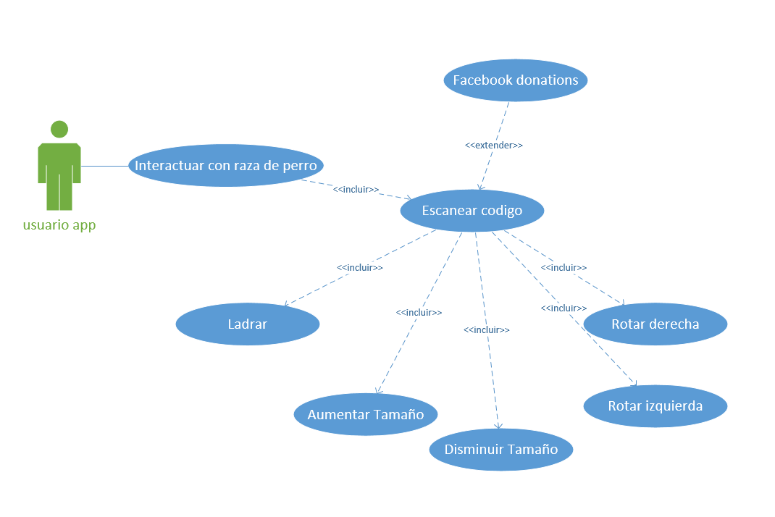

# CAPÍTULO IV: DISEÑO GLOBAL



## Pantallas

### Menú

Los menús proporcionan a los usuarios una forma sencilla y familiar de recuperar información e interactuar con el sistema. A los usuarios se les presenta el diseño a través de un esquema  distribuido en toda la pantalla de la aplicación.

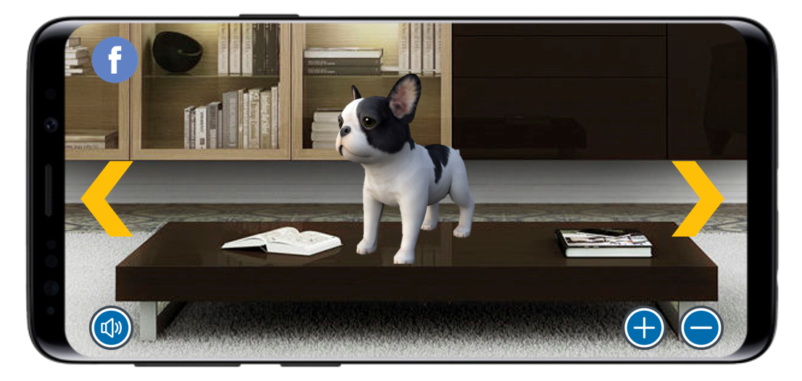

**Botón Facebook:** se dirige a página de perritos de Facebook.

**Botones de flechas:** hace girar al perrito a la izquierda y derecha.

**Botón de +:** aumenta el tamaño del perrito.

**Botón - :** disminuye el tamaño del perrito.

**Botón bocina:** emite un sonido de ladrar de un perrito.

### División De Pantalla

La pantalla se comprende de 4 partes fundamentales para la distribución de los botones que interactúan con el usuario.

Se han distribuido de tal manera que la imagen central se muestre completa y que los botones no obstaculicen la vista.

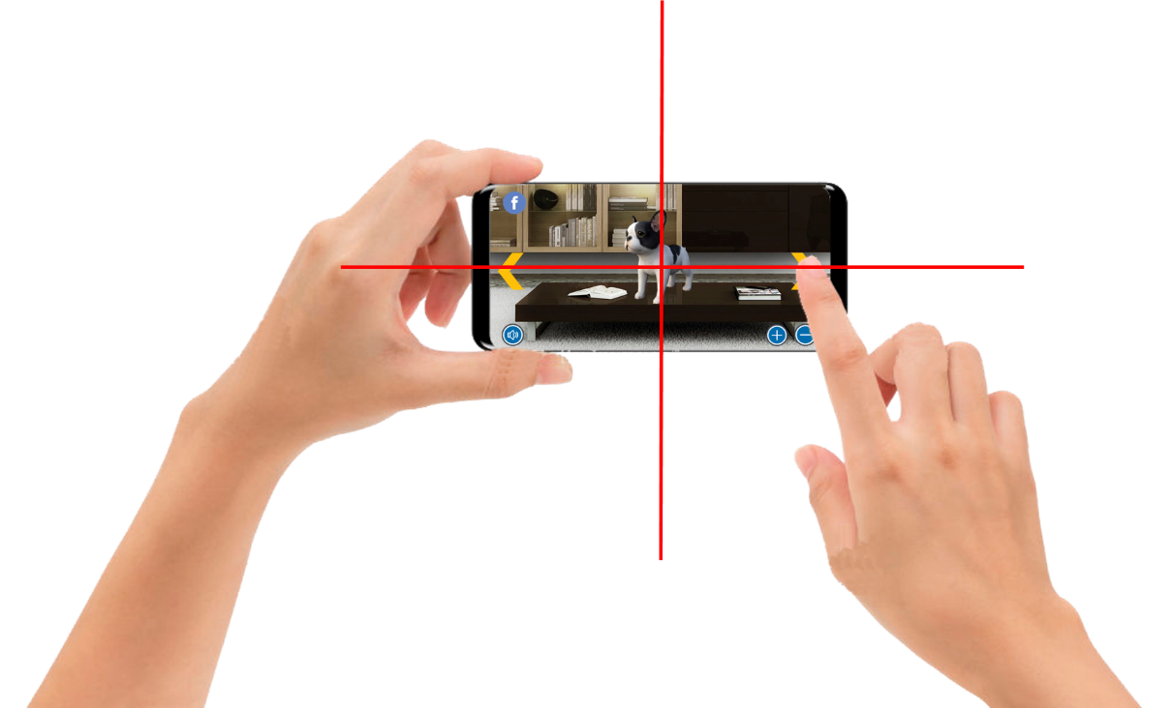

Teniendo así en la parte superior izquierda el botón de Facebook, en la parte inferior izquierda el botón de sonido y en la parte inferior derecha los botones de disminución y aumentar.

### Puntos Calientes

Cada uno de los componentes ( Boton) ha sido ubicado de tal manera que el usuario pueda manipular el objeto con total facilidad y que además tenga una visión acertada de los puntos calientes hacia dónde dirigir la visión activamente.



Ubicado en la esquina superior izquierda, es una zona en la cual el usuario no fija mucho su atención, ya que este botón no tiene una relevancia inmediata en el uso de la aplicación, además que este botón siempre estará en actividad.

Este botón tiene una actividad inmediata, por lo tanto, el usuario deberá focalizar su visión sobre esta flecha ubicado en la parte central izquierda, cuando quiera realizar una rotación al perrito hacia la izquierda.

Cuando el usuario desee escuchar los ladridos del perrito buscara este botón ubicado en la esquina inferior izquierda.

Este botón tiene una actividad inmediata, por lo tanto, el usuario deberá focalizar su visión sobre esta flecha ubicado en la parte central derecha, cuando quiera realizar una rotación al perrito hacia la derecha.

 Por tratarse de una interacción importante, estos componentes están ubicados en la esquina inferior derecha, para que el usuario pueda manipular los botones con el dedo pulgar.

### Resoluciones De Dispositivos

Las resoluciones de los dispositivos se manejarán estandarizadas, ya que la herramienta de desarrollo provee una construcción de aplicaciones para dispositivos multiplataforma, conllevando que la resolución en los dispositivos sea adaptativa según sea el dispositivo con el diseño responsivo.



Para efectos de prototipos se presentara en un dispositivo móvil Android, Samsung Galaxy S5 con resoluciones de 1920x1080 píxeles.

## Fuentes Y Colores

**REVISTA**.

COLORES:

Blanco: fondo para dar elegancia a la revista y no perturbar la vista en interiores.

Negro: Fuentes.

FOTOGRAFIAS:

Descargadas de la web sin derechos de autor.

Ubicación: en la esquina superior izquierda, ya que es un punto caliente de lectura.

FUENTES:

Times New Roman : Texto no importante.

Calibri Light (Títulos): Titulos principales

Chaparral Pro Light: Informacion principal.

Arial: Titulos Secundarios

Trebuchet MS: Texto informativo

**APLICACIÓN**

COLORES

Para la aplicación se tomó a bien usar el color azul para los iconos ya que el azul aporta serenidad y paz al cliente/usuario, aumenta la productividad. Genera una sensación de seguridad y confianza.

ICONOS



Icono que representa la aplicación ya instalada que da similitud a lo que realiza la aplicación.



Icono de Facebook que se encuentra en la parte superior izquierda que redirige a una página de Facebook.



Icono que hace girar a la imagen 3D a la izquierda. Su color amarillo muestra más visibilidad para el usuario que lo identifique bien y se encu entra a mitad de la pantalla del lado izquierdo.



Icono que hace girar a la imagen 3D a la derecha. Su color amarillo muestra más visibilidad para el usuario que lo identifique bien y se encu entra a mitad de la pantalla del lado derecho.



Icono de bocina que genera el sonido del perro que se está modelando ubicado en la parte inferior izquierda.



Icono “menos” que disminuye el tamaño de la imagen 3D, ubicada en parte inferior derecha que es donde generalmente se colocan este tipo de botones.



Icono “mas” que aumenta el tamaño de la imagen 3D, ubicada en parte inferior derecha que es donde generalmente se colocan este tipo de botones.

## Revista

La revista esta publicada en la web con el siguiente enlace:

<http://bit.ly/2E4PDql>

# CAPÍTULO V: DISEÑO DETALLADO



## Diagrama De Secuencia

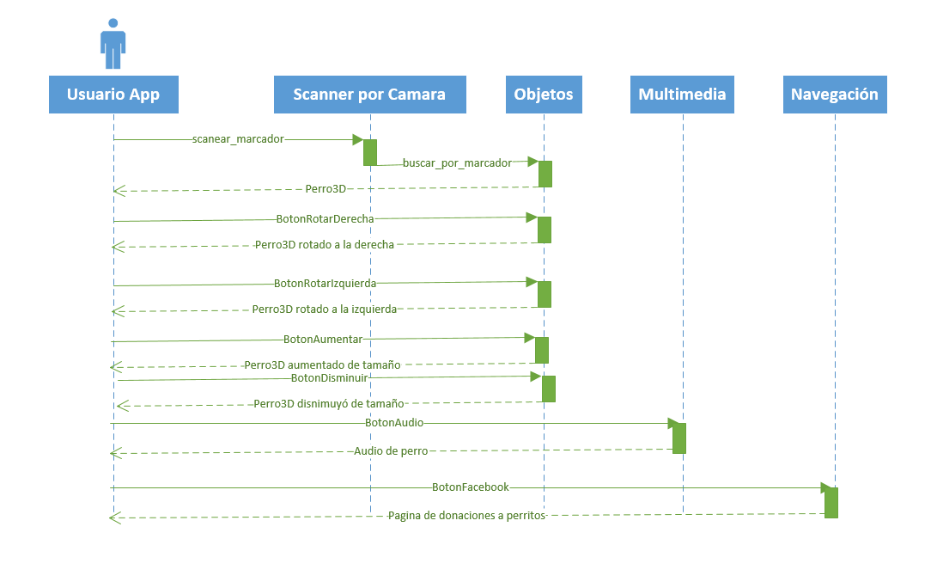

## Clases Y Paquetes

* Por el desarrollo de la app solo de tomar en consideración el diagrama de paquetes ya que para la construcción de la misma la herramienta lo hace por medio de relación y conexión entre componentes.

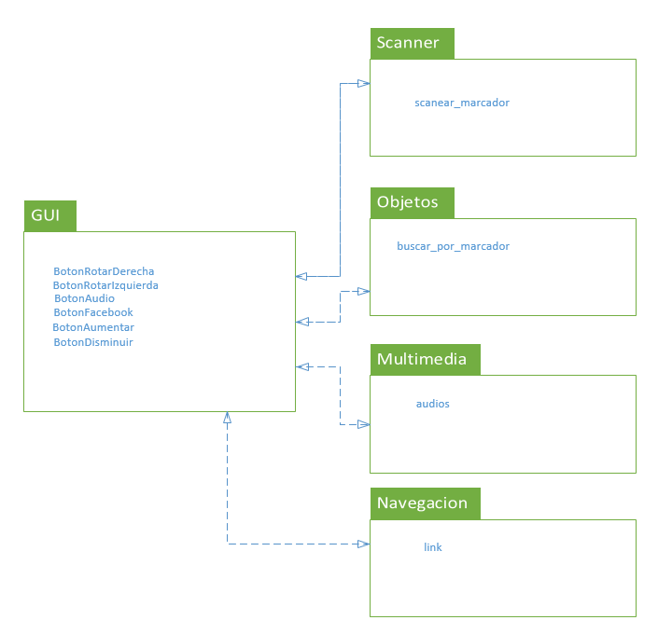

## Diagrama De Despliegue

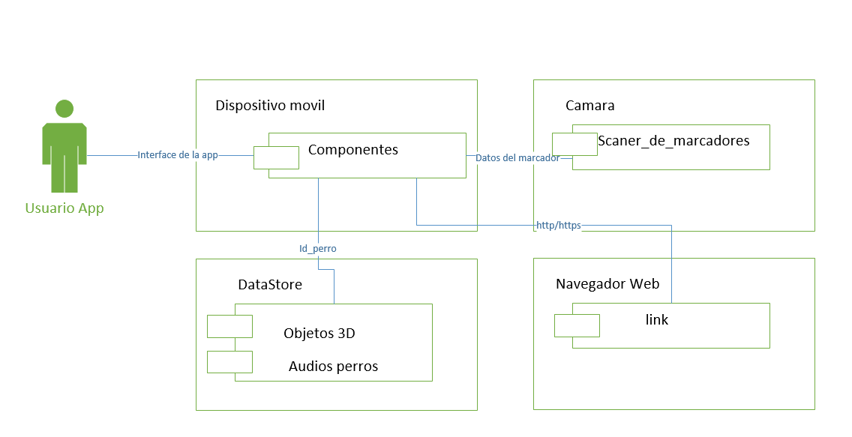

## Base De Datos

* Por la tecnología de desarrollo no se implementará en si una base de datos físicamente, más sin embargo dentro de la app se encuentra contenido que tiene que ser almacenado como objetos 3D los cuales tienen que ser invocados a la hora de que el scanner encuentre el objeto con el marcador al cual ha sido asignado.

Los archivos que contiene la app en forma local son:

- Objetos 3D con los perritos de diferentes razas

- Audios de cada una de las razas

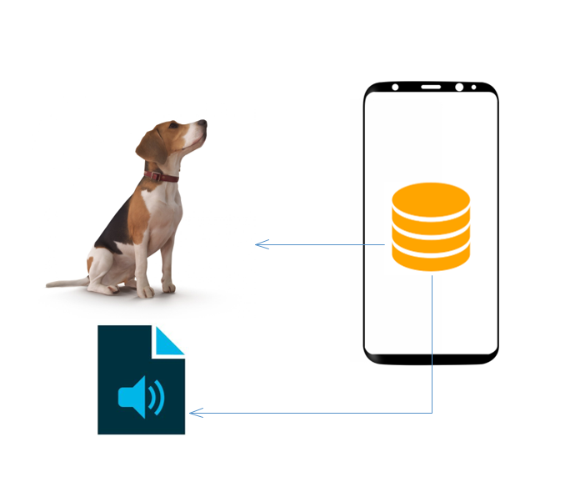

## Diccionario De Datos

id_perro int 🡪 id _cancion file

# Conclusiones

La realidad aumentada en la actualidad es una herramienta que combina la realidad con lo virtual dándonos como resultado la Realidad Aumentada la cual nos permite combinar dichas realidades en una sola empleando herramientas de hardware y software.

Es el conjunto de tecnologías que permiten la superposición en tiempo real de datos o información, generados en forma virtual para recrear en un entorno real elementos ficticios, con los que puede interactuar el usuario, por medio del reconocimiento de patrones que realiza un software.

Se está implementando con creciente interés en el ámbito de la formación corporativa y el sector académico y también en muchos otros como el marketing móvil y la publicidad digital, en la búsqueda de nuevas experiencias.

Para concluir este proyecto se ha podido observar que la realidad aumentada en la actualidad es una herramienta que combina la realidad con lo virtual dándonos la cual nos permite combinar dichas realidades en una sola empleando herramientas que faciliten el desempeño de estos patrones. La cuales hemos utilizado OpenSpace, Blender y Sketchup.

# Recomendaciones

La realidad aumentada hoy en día es una nueva tecnología nueva y llamativa que está en desarrollo con la combinación de la realidad y la realidad virtual dando al mundo una herramienta que puede ser empleada en varios campos y aplicaciones.

La realidad aumentada nos permite observar objetos e imágenes obtenidas mediante software en la realidad virtual, presentes en la realidad dándonos la impresión de que estas imágenes virtuales son reales ya que sobreponen a la realidad observada.

Tener en cuenta la compatibilidad de los dispositivos para interactuar con la realidad aumentada ya que es tecnología que va avanzando rápido.